|  |  |  |  |  |  |  |  |  |
| --- | --- | --- | --- | --- | --- | --- | --- | --- |
| |  | | --- | |  | | **活力季刊**  第五十七期  電 話：(02)2782-2290 E - mail：ciltaipei@gmail.com  傳 真：(02)2782-2223 網 址：<http://www.ciltp.artcom.tw/> 郵政劃撥：50022397 銀行帳號：中國信託（822）2555-4014-1465 戶名：社團法人台北市新活力自立生活協會 | |  | |  | |  | | --- | | **活力會務大記事**  **2020/10/1~12/31 ~P.2**  **活力專文- ~P.9**    **活力感謝捐款名冊 ~P.11** **協會創立****2007/1/21****理事長:翁玉鈴****總幹事:林君潔** **季刊總編:莊棋銘** **編輯助理:蔡心于**  **出刊日期 2021/2/5** | |  | | **115026台北市南港區**  **忠孝東路六段188巷13弄4號1樓**  **(近捷運後山埤站)** | |

會務簡介-第四季

**1.2020年10月5日 世界人居日：**

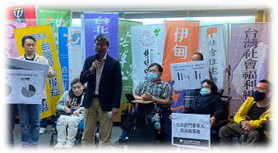

本會工作人員莊棋銘和陳彥廷，參加社會住宅聯盟召開的記者會，代表協會以及障礙族群在居住上所遇到的問題發聲。

**2.2020年10月7日 UBI來訪：**UBI台灣無條件基本收入協會來訪辦公室，互相認識、討論未來講座及年底遊行進一步合作。

**3.2020年10月7日/12月14日 萬國律師團會議：**

（1）本會總幹事林君潔和工作人員袁佳娣、吳貞慧，每月一次參與萬國律師團會議、討論訴訟案件，提供意見。（2）協助個案提出訴訟，爭取自立生活於社區之權利，目前已走完訴願程序2021年將提起行政訴訟。（3）訪視花蓮患有妥瑞氏症之障礙者，討論自立生活於社區之排除案件。

**4.2020年10月8日/10月23日/12月18日 /12月30日 長期照顧會議：**

本會總幹事林君潔出席長照討論會，與婦女新知、TIWA、行無礙等友團開會、討論長照法修法內容。

**5.2020年10月13日 拜會衛福部次長：**本會工作人員莊棋銘和社會住宅聯盟，共同拜會衛生福利部次長，探討租屋補貼制度。

**6.2020年10月13日/10月22日/10月30日/12月17日 失序盟來訪：**失序盟的工作人員林昭生來訪，一起討論關於修法和之後障礙客廳活動合作事宜。

**7. 2020年10月14日 交換筆友藝術計畫籌備會：**本會和在美國從事藝術治療及障礙運動的易君珊與芝加哥自立生活中心合作，以線上協作方式，創作障礙者自身公仔，將進行台美障礙文化交流活動。

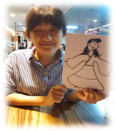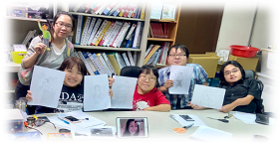

**8.2020年10月17日 東吳大學實習成果發表：**本會工作人員莊棋銘去參加東吳大學實習成果發表會，聆聽暑假三位法律系實習生來協會學習的心得感想。

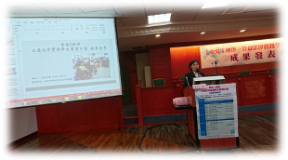

**9.2020年10月17日 自立生活宣導講座：**本會總幹事林君潔受邀至高雄，參加自立生活系列宣導講座，並以「當自己人生的主角」為題做分享。

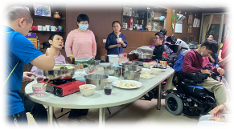

**10.2020年10月17日 個人助理培訓課程：**本會和台灣障礙者權益促進會合作培訓個人助理，並在協會辦公室辦理台北場次的實習課程。

**11. 2020年10月24日/10月31日 個人助理培訓課程：**本會和台灣障礙者權益促進會合作培訓個人助理課程，向學員介紹不同障礙類別的協助技巧。

**12. 2020年10月25日/11月2日/11月16日 交換筆友藝術計畫：**本會和在美國從事藝術治療及障礙運動的易君珊，以線上連線方式，由她芝加哥藝術學院藝術治療與諮商系的研究生許靜文帶領辦公室同仁一起進行交換筆友計畫。

**13.2020年10月27日 身權法修法小組會議：**本會總幹事林君潔、工作人員莊棋銘、蔡心于、陳彥廷至法律扶助基金會參加身心障礙者修法小組會議，表達本會對法條修改之建議。

**14.2020年10月28日 苗栗聯合大學分享：**本會工作人員陳彥廷和第三屆赴日研修生張靜婷受邀至苗栗聯合大學演講，在校園裡分享並推廣自立生活理念。

**15.2020年10月31日 同志大遊行：**本會和手天使、台灣同志諮詢熱線一起參與台灣一年一度的彩虹遊行。

**16.2020年11月1日 基本收入議題講座：**黃嵩立教授和本會工作人員莊棋銘受邀以自立生活聯盟秘書長身分，在慕哲咖啡店舉辦無條件基本收入系列講座，分享障礙和基本收入相關論點。

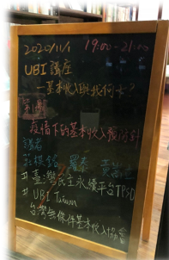

**17. 2020年11月2日 訪視個案：**本會工作人員吳貞慧和蔡心于至樹林家訪一位自立生活的重障礙者。

**18.2020年11月4日 個助培訓會議：**台灣障礙者權益促進會來訪本會辦公室，開會並討論個人助理培訓相關流程，使以後合作可以更完備。

**19.2020年11月4日 台北自立生活中心約訪：**本會總幹事林君潔和工作人員陳彥廷，受劉逸雲主任之邀約討論自立生活相關議題。

**20.2020年11月7日 同儕心理支持團體活動-嘉義場：**本會與嘉義新世界自立生活協會共同主辦「同儕支持心理團體」，共十五人參加。

**21.2020年11月11日 夢城來訪：**台南夢城自立生活協會夥伴們帶新的會員前來本會辦公室認識自立生活相關運動經驗。

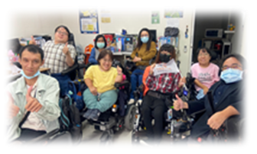

**22.2020年11月14日 身心障礙者權益在新憲法的圖像講座：**本會總幹事林君潔受邀去分享身心障礙者在憲法相關權利。

**23.2020年11月15日 個人助理培訓課程：**本會和台灣障礙者權益促進會合作培訓個人助理，並在板橋車站辦理新北場次的實習課程。

**24.2020年11月17日 訪視個案：**本會總幹事林君潔和工作人員蔡心于至樹林，家訪一位自立生活的重障者了解近況。

**25.2020年11月18日 東吳大學分享：**本會總幹事林君潔和工作人員陳彥廷受邀至東吳大學演講，在校園裡分享並推廣自立生活理念。

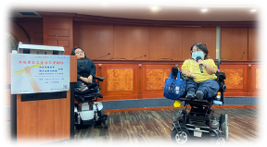

**26.2020年11月18日 法扶會議：**本會總幹事林君潔和工作人員袁佳娣至法律扶助基金會，參加CRPD個案討論會議。

**27.2020年11月19日 「身心障礙者福利與服務需求評估訪談表修正及優先訪視指標規劃案」身障者/團體代表焦點座談會：**本會工作人員莊棋銘代表出席，並表達評估應以障礙者需求為出發。

**28. 2020年11月20日 訪視個案：**本會總幹事林君潔受法律扶助基金會之邀，至花蓮訪視一名障礙者，了解其狀況。

**29.2020年11月23日 交換筆友藝術計畫：**本會和芝加哥藝術學院藝術治療與諮商系的研究生許靜文，繼續完成交換筆友計畫，並討論對外相關工作坊舉辦。

**30.2020年11月23日 身權法修法小組會議：**本會總幹事林君潔、工作人員莊棋銘、蔡心于、陳彥廷至真福之家參加身心障礙者修法小組會議。並表達本會法條修改之建議。

**31. .2020年11月25日 聯勸來訪：**聯勸外聘督導林惠芳老師，來訪協會辦公室討論和督導109年度聯勸方案執行現況，以及後續執行計畫。

**32. 2020年11月28日 障礙自立，社企給力：**本會和日本財團、日本復康協會透過連線方式，邀請台灣的黑暗對話、若水國際、無礙玩家、鐵牛力阿卡舉辦社企論壇，探討障礙者未來更多就業的可能性。

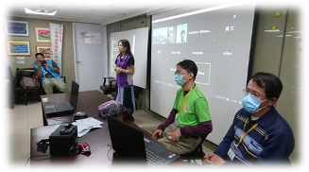

**33.2020年12月1日 理監事會議：**本會在辦公室召開新活力 第五屆 第五次理事、監事聯席會，報告協會工作事項和會務。

**34.2020年12月7日 /12月14日 交換筆友藝術計畫：**本會和芝加哥藝術學院藝術治療與諮商系的研究生許靜文，繼續完成交換筆友計畫，並討論如何將藝術結合疫情訴求製作作品給衛福部部長，表達障礙者在疫情下所遇到的困境。

**35.2020年12月8日 人權委員會公聽會：**本會工作人員莊棋銘受人約盟之邀，前去分享相關論點，主要內容為台灣目前身心障礙者，鑑定標準過以醫療觀點出發，缺乏支持服務。

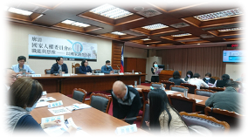

**36.2020年12月9日 兩公約影子報告記者會：**本會總幹事林君潔受邀前去參加兩公約影子報告記者會。

**37.2020年12月9日 身權法修法小組會議：**本會總幹事林君潔和工作人員莊棋銘、蔡心于、陳彥廷至法扶參加身心障礙者修法小組會議。並表達本會法條修改之建議。

**38.2020年12月10日 TIWA「上緊發條搞防疫，人權保障卻佛系。」記者會：**本會工作人員莊棋銘和蔡心于代表參加TIWA所發起的移工陳抗記者會。

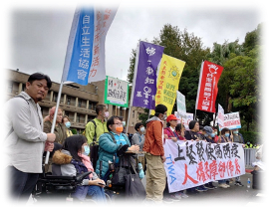

**39.2020年12月10日 台灣人權阿普貴：**

本會總幹事林君潔和工作人員陳彥廷分別以聯盟理事長和協會身分受國家人權會之邀，前去參加人權日慶祝活動。

**40.2020年12月10日 身權委員政見發表：**本會總幹事林君潔至社會局發表政見，為競選身權小組委員做準備。

**41.2020年12月13日 UBI大遊行：**本會和自立生活聯盟共同參與UBI在台灣第一屆的遊行，並且擺攤販售高雄障礙者自製果乾、宣揚自立生活相關理念。

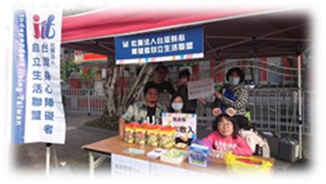

**42.2020年12月16日 胡庭碩來訪：**透過台灣障礙者權益促進會介紹，胡庭碩先生來訪本會，更加認識自立生活，且討論未來如何在東北角推動相關事宜。

**43.2020年12月22日 扶輪社會議：**本會總幹事林君潔透過鄭豐喜基金會引薦，至扶輪社開會，內容為和台灣障礙者權益促進會合作的自立生活支持服務。

**44.2020年12月23日/30日 藝術工作坊：**由芝加哥藝術學院藝術治療與諮商系的研究生許靜文和本會合作，舉辦藝術工作坊、開放對創作和交換筆友有興趣的障礙夥伴來參與。

**45.2020年12月23日 民航局會議：**本會工作人員蔡心于與陳彥廷至民航局參加會議，討論障礙者搭機所遇困境。

**46.2020年12月25日 障權會來訪：**討論校園個人助理實務經驗，以及日後如何協助校園特殊生規劃自立生活。

**47.2020年12月25日 障礙者投保公聽會：**本會工作人員莊棋銘與袁佳娣至立法院，參加民眾黨召集的障礙者投保議題公聽會，以障礙觀點為出發，發表論述。

**48.2020年12月26日 障礙客廳：**本會與失序盟合作舉辦電影觀賞活動，並且從跨障別出發，探討<希望之夏>這部片的觀影感想，和大家未來合作倡議的方向以及目標。

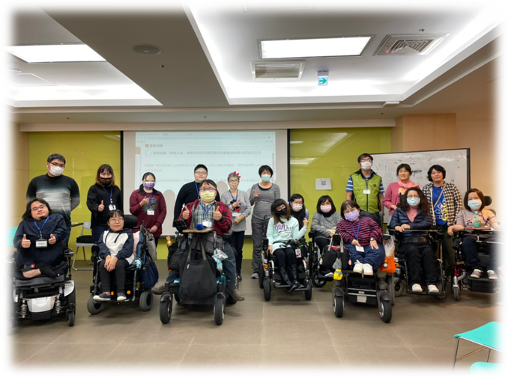

**49.2020年12月27日 夢城分享：**本會工作人員莊棋銘受到台南夢城自立生活協會之邀請，向其會員分享自立生活相關實務經驗。

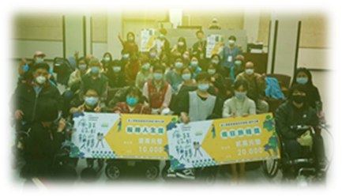

**50.2020年12月27日 花蓮電影座談：**

本會總幹事林君潔受楊華美議員和花蓮自立生活協會之邀，擔任電影映後與談人，分享自立生活推動理念。

**51.2020年12月28日 障權會來訪：**障權會來訪本會辦公室，商討明年度自立生活個人助理培訓課程及其自立生活體驗室相關合作。

**52.2020年12月29日 訪視個案：**本會工作人員陳彥廷至樹林，家訪協會一位自立生活的重度障礙者。

**53.2020年12月29日 真福之家來訪：**伊甸真福之家廖福源主任來訪本會辦公室，討論同儕支持服務。

**活力實習記事 /** 文 劉奕庭

經過整整兩個多月的實習期間，許多體驗及感受不是三言兩語能夠述說完的。還記得初來乍到辦公室時，見到幾乎所有的同仁都是障礙者時頗為驚訝，對於共事時身邊的人都是輪椅使用者時，一開始確實不太習慣，但經過兩個月的時間且加上辦公室全面化的無障礙設備，令我漸漸覺得我們沒有甚麼不同，另一方面我認為這亦是新活力自立生活協會的目標與宗旨:「保有障礙者原本的面貌，不用特別去整形，需要改變的是社會環境及觀念所帶來的障礙及不便」。

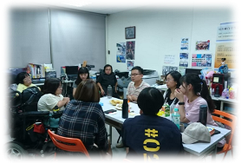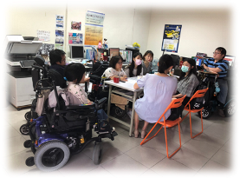

在實習過程中，跟著總幹事及其他同仁一同參與諸多會議、倡議活動等，甚至還一起規劃無障礙旅遊，透過密切的相處與學習使我更加理解何謂自立生活，對障礙這個名詞也有了全新的定義與詮釋。同時深刻的體會到現今社會對於無障礙團體是多麼的不友善，更進一步的以法律層面來說，保護也是相當的不齊全，給予關注的人往往也較少，使得身心障礙朋友們總處於弱勢地位，幾乎生活的每個面向的權利都需要靠自己的努力去爭取，甚至有時多發聲還會被視為麻煩。

上述的一切皆是我踏入辦公室前從未意識到的，更不是平時坐在教室內學習就可以理解，而這正是本次公益實習之目的，不是要我們學生花兩個月的時間替實習單位做事，而是希望我們能夠轉換場所繼續學習法律實務，同時盡自己的一臂之力幫助社會，做一個具有人文關懷之法律人。

藉由實習實地參與所親眼看見或體驗到之情形，舉三個印象較深刻之案例，來進一步討論現行台灣社會不符合身心障礙者權益公約有關無障礙，特別是輪椅無障礙之部分。另一方面也希望我國政府能夠真正地為身心障礙朋友們謀求其基本之福利，就像王國羽教授於主持CRPD第二次國家報告第二輪審查大會時所說的，第9條有關無障礙之規定，是促進人權之根本，並不是特權而是基本的權利，是身心障礙者融入社會之根本。

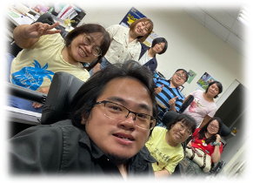

以上，為參加本次【東吳x理律公益法律實踐學生實習計畫】於新活力自立生活協會實習兩個多月後，藉由從協會學習到有關無障礙與自立生活方面之知識，所做進一步與法律層面相結合之專題報告，以利達成本次公益實習之目的：「落實法律學習與公益參與」。

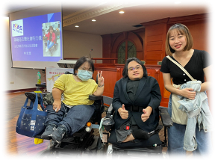

|  |  |  |  |
| --- | --- | --- | --- |
| 109 年度 10月～12月份捐款名錄 | | | |
| 捐款日期 | 捐款單位/個人 | 捐款用途 | 捐款金額 |
| 中華民國109年10月1日 | 李美緣 | 捐款 | 700元 |
| 中華民國109年10月1日 | 陳依雯 | 捐款 | 200元 |
| 中華民國109年10月5日 | 胡茹芳 | 捐款 | 3000元 |
| 中華民國109年10月6日 | 楊博宇 | 捐款 | 2000元 |
| 中華民國109年10月6日 | 古家全 | 捐款 | 1,000元 |
| 中華民國109年10月6日 | 莊采婷 | 捐款 | 200元 |
| 中華民國109年10月17日 | 廖岫湘 | 捐款 | 200元 |
| 中華民國109年10月19日 | 陳惠萍 | 捐款 | 200元 |
| 中華民國109年10月19日 | 社團法人  中華清淨學佛協會 | 捐款 | 8,000元 |
| 中華民國109年10月30日 | 陳彥廷 | 捐款 | 2,000元 |
| 中華民國109年11月1日 | 陳依雯 | 捐款 | 200元 |
| 中華民國109年11月3日 | 林君潔 | 捐款 | 1,000元 |
| 中華民國109年11月5日 | 無名氏 | 捐款 | 2,528元 |
| 中華民國109年11月9日 | 康世昌 | 捐款 | 30,000元 |
| 中華民國109年11月13日 | 蚵仔之家「敦化店」  －善心人士 | 捐款 | 129元 |
| 中華民國109年11月17日 | 廖岫湘 | 捐款 | 200元 |
| 中華民國109年11月18日 | 菲之軒時尚烘培館  －善心人士 | 捐款 | 50元 |
| 中華民國109年11月19日 | 陳惠萍 | 捐款 | 200元 |
| 中華民國109年11月19日 | 蘇嘉冠 | 捐款 | 2,000元 |
| 中華民國109年11月20日 | 古家全 | 捐款 | 1,000元 |
| 中華民國109年11月23日 | 林君潔 | 捐款 | 3,000元 |
| 中華民國109年11月23日 | 陳彥廷 | 捐款 | 3,000元 |
| 中華民國109年11月25日 | 林惠芳 | 捐款 | 1,000元 |
| 中華民國109年11月28日 | 蘇嘉冠 | 捐款 | 500元 |
| 中華民國109年12月1日 | 陳依雯 | 捐款 | 200元 |
| 中華民國109年12月3日 | 尤家榆 | 捐款 | 1,000元 |
| 中華民國109年12月9日 | 莊棋銘 | 捐款 | 1,600元 |
| 中華民國109年12月10日 | 無名氏 | 捐款 | 5,056元 |
| 中華民國109年12月10日 | 王蒞君 | 捐款 | 335,000元 |
| 中華民國109年12月10日 | 財團法人罕見疾病  基金會 | 單位補助 | 20,000元 |
| 中華民國109年12月17日 | 廖岫湘 | 捐款 | 200元 |
| 中華民國109年12月17日 | 林君潔 | 捐款 | 2,500元 |
| 中華民國109年12月24日 | 古家全 | 捐款 | 1,000元 |
| 中華民國109年12月26日 | 涂惠滋 | 捐款 | 300元 |
| 中華民國109年12月26日 | 吳玉津 | 捐款 | 300元 |
| 中華民國109年12月26日 | 李昀 | 捐款 | 1,800元 |
| 中華民國109年12月28日 | 行政院林萬億政務委員 | 捐款 | 6,000元 |
| 中華民國109年12月28日 | 林君潔 | 捐款 | 2,500元 |
| 中華民國109年12月30日 | 蘇楠 | 捐款 | 6,000元 |
| 中華民國109年12月31日 | 蘇楠 | 捐款 | 800元 |
| 本季捐款總計新台幣446,563元 | | | |
| 感謝以上個人、團體捐款！！！  ~~~也歡迎各界繼續支持我們喔~~~  捐 款 資 料  戶名：社團法人台北市新活力自立生活協會  郵政劃撥：50022397  銀行帳號：中國信託（822）2555-4014-1465  電子發票捐款碼：1210203 | | | |